คู่มือการติดตั้งและการใช้งาน
เว็บและแวบเมล์
Web and WAP Mail

นายคณิต เกตุคง
นางสาวกัญญาลักษณ์ นารถติกร

ปริญญานิพนธ์นี้เป็นส่วนหนึ่งของการศึกษาตามหลักสูตรปริญญาวิศวกรรมศาสตร์บัณฑิต
ภาควิศวกรรมคอมพิวเตอร์
คณะวิศวกรรมศาสตร์
สถาบันเทคโนโลยีพระจอมเกล้าเจ้าคุณทหารลาดกระบัง
ปีการศึกษา 2547
1. ความสำคัญและที่มา

ปัจจุบันระบบเมล์ได้รับความสนใจเพิ่มมากขึ้นจากหลายหน่วยงาน เช่น หน่วยงานเอกชนที่ติดตั้งและใช้เมล์เซิร์ฟเวอร์ภายในองค์กร การรับส่งเมล์ผ่านเมล์เซิร์ฟเวอร์ของมหาวิทยาลัยต่างๆ การส่งเมล์ผ่านทางมือถือ เป็นต้น เนื่องจากระบบเมล์มีความสำคัญในการสื่อสารข้อมูล สามารถทำให้ลดระยะเวลาในการสื่อสารแบบเดิม เช่น จดหมาย เป็นต้น และได้รับข่าวสารได้อย่างถูกต้อง รวดเร็ว และปลอดภัย
ระบบเมล์ในปัจจุบันสามารถพบได้มากมายจากอินเทอร์เน็ต ทั้งที่เป็นระบบเมล์ที่ฟรีและเสียค่าใช้งาน ซึ่งผู้ใช้ส่วนใหญ่ต้องการระบบที่ปลอดภัยจากผู้บุกรุก ใช้ได้งานฟรี และสามารถส่งเมล์ผ่านทางมือถือได้
ดังนั้น โครงงานนี้จึงได้จัดทำระบบเมล์และแวบเมล์ ซึ่งสามารถรับเมล์และส่งเมล์ผ่านทางอินเทอร์เน็ตและมือถือได้ เพื่อช่วยอำนวยความสะดวกในการสื่อสาร ทำให้ผู้สามารถติดต่อและสื่อสารสะดวกและรวดเร็วมากขึ้น

2. วัตถุประสงค์ของโครงงาน

2.1 เพื่อพัฒนาระบบรับส่งเมล์ผ่านทางอินเทอร์เน็ต และมือถือให้มีประสิทธิภาพเพิ่มมากขึ้น
2.2 เพื่อพัฒนาระบบรับส่งอีเมล์ให้มีความสะดวก ปลอดภัย และมีเสถียรภาพต่อการใช้งาน

3. ขอบเขตของโครงงาน

โครงงานนี้เป็นการจัดทำเว็บและแวบเมล์ ซึ่งเป็นระบบที่ให้บริการแก่ผู้ใช้งานผ่านทางเว็บเมล์
ทางอินเตอร์เน็ต และแวบเมล์ทางมือถือ ซึ่งโครงสร้างของระบบประกอบไปด้วย 3 ส่วน ได้แก่ ส่วนเมล์เซิร์ฟเวอร์ ส่วนฐานข้อมูล ส่วนเว็บเมล์ และส่วนแวบเมล์ โดยเริ่มต้นผู้ใช้เปิดเว็บเบราเซอร์ของเว็บเมล์ และป้อนชื่อผู้ใช้ รหัสผ่านเพื่อล็อกอินเข้าสู่ระบบ ระบบจะตรวจสอบชื่อผู้ใช้และรหัสผ่าน ถ้าถูกต้องระบบจะติดต่อกับเมล์เซิร์ฟเวอร์เพื่อแสดงข้อความของผู้ใช้ ซึ่งผู้ใช้มีสิทธิสามารถลบ ส่งเมล์ รับเมล์ อ่านเมล์ได้ ส่วนแวบเมล์ผู้ใช้ต้องใช้มือถือที่รองรับแวบ โดยที่ผู้ใช้จะใช้บริการของแวบในมือถือเพื่อติดต่อกับแวบเมล์ของระบบที่ติดต่อกับเมล์เซิร์ฟเวอร์ ซึ่งผู้ใช้สามารถส่งเมล์ อ่านเมล์ ได้คล้ายกับการใช้บริการผ่านเครื่องคอมพิวเตอร์ตามปกติ โดยข้อจำกัดของโครงงานมีดังนี้
1.3.1 แวบเมล์ต้องใช้ผ่านมือถือระบบ AIS เนื่องจากระบบ AIS เปิด gateway ให้สามารถเข้าใช้งานได้
1.3.2 ผู้ใช้ต้องติดต่อการใช้งานของเว็บเมล์ที่ออกแบบไว้
1.3.3 แวบเมล์ที่พัฒนาสามารถอ่านเมล์ ส่งเมล์จากเมล์เซิร์ฟเวอร์ ซึ่งอาจไม่ครอบคลุมกับความต้องการของผู้ใช้

4. การติดตั้ง
ขั้นตอนการติดตั้งโปรแกรมมีดังนี้
- ติดตั้ง php-4.3.10 เพื่อช่วยในการรัน php script โดยการแตก Zip ไฟล์ที่ให้ไว้
- ติดตั้ง vmssetup_en หรือ visnetic mail server เพื่อเป็นเมล์เซิร์ฟเวอร์
- ติดตั้ง mysql-3.23.51 เพื่อใช้งานด้านดาต้าเบส
- นำซอร์สโค้ดไปไว้ที่ไดเรกทอรี /inetpub/root/ ทั้งในส่วนของเว็บและแวบ
- เปิดการใช้งาน IIS Server ของ Windows เพื่อให้บริการเป็นเครื่องเว็บเซิอร์ฟเวอร์

4.1 ความต้องการของระบบที่จะติดตั้ง
แบ่งได้เป็น
ความต้องการของระบบทางด้านซอฟแวร์
- ใช้ระบบปฏิบัติการ Microsoft Windows ซึ่งควรใช้เวอร์ชัน server
ความต้องการของระบบทางด้านฮาร์ดแวร์
- ใช้ RAM ขั้นต่ำ 128M ซึ่งระบบที่แนะนำคือ 256M ขึ้นไป
- ความเร็ว CPU ที่แนะนำคือตั้งแต่ 1 GHz ขึ้นไป

4.2 การออกแบบ
ภาพรวมของเว็บและแวบเมล์
โครงสร้างของเว็บและแวบเมล์ประกอบด้วย 4 ส่วน ได้แก่
1. ส่วนเมล์เซิร์ฟเวอร์
2. ส่วนฐานข้อมูล
3. ส่วนเว็บเมล์
4. ส่วนแวบเมล์
โดยเริ่มจากผู้ใช้ล็อกอินเข้าสู่ระบบผ่านทางเว็บเมล์ที่เชื่อมต่อเครือข่ายกับเมเซิร์ฟเวอร์ของระบบ โดยที่ผู้ใช้ป้อนชื่อผู้ใช้และรหัสผ่านก่อนเข้าระบบ แล้วระบบจะตรวจสอบที่ฐานข้อมูลว่ามีชื่อผู้ใช้และรหัสผ่านนี้จริงหรือไม่ ถ้าไม่จริงจะย้อนกลับมาที่การเข้าระบบใหม่ แต่ถ้าจริงระบบจะติดต่อกับส่วนเมล์เซิร์ฟเวอร์ เพื่อเปิดข้อความที่มีอยู่ของผู้ใช้นั้น ส่วนแวบเมล์นั้นจะสามารถส่งเมล์ผ่านทางมือถือเข้าเครื่องเซิร์ฟเวอร์นี้ได้ โดยผู้ใช้ต้องใช้มือถือที่รองรับการส่งเมล์และติดต่อกับเครือข่ายของเมล์เซิร์ฟเวอร์

ฐานข้อมูล
เว็บเซิร์ฟเวอร์/
เว็บเมล์
โทรศัพท์มือถือ/แว็บเมล์
ผู้ใช้
ผู้ใช้
เมล์เซิร์ฟเวอร์
อินเทอร์เน็ต
อินเทอร์เน็ต
อินเทอร์เน็ต
แวบเมล์
ผู้ใช้

รูปที่ 4-1 ภาพรวมของเว็บและแวบเมล์

รูปที่ 4-1 แสดงภาพรวมของเว็บและแวบเมล์ ซึ่งแบ่งเป็น 4 ส่วน ได้แก่ ส่วนเมล์เซิร์ฟเวอร์ส่วนเว็บเมล์ ส่วนฐานข้อมูล และส่วนแวบเมล์ เริ่มต้นผู้ใช้เปิดเว็บเบราเซอร์ของเว็บเมล์ และป้อนชื่อผู้ใช้ รหัสผ่านเพื่อล็อกอินเข้าสู่ระบบ ระบบจะตรวจสอบชื่อผู้ใช้และรหัสผ่าน ถ้าถูกต้องระบบจะติดต่อกับเมล์เซิร์ฟเวอร์เพื่อแสดงข้อความของผู้ใช้ ซึ่งผู้ใช้มีสิทธิสามารถลบ ส่งเมล์ รับเมล์ อ่านเมล์ได้ ส่วนแวบเมล์ผู้ใช้ต้องใช้มือถือที่รองรับแวบ โดยที่ผู้ใช้จะใช้บริการของแวบในมือถือเพื่อติดต่อกับแวบเมล์ของระบบที่ติดต่อกับเมล์เซิร์ฟเวอร์ ซึ่งผู้ใช้สามารถส่งเมล์ อ่านเมล์ ได้คล้ายกับการใช้บริการผ่านเครื่องคอมพิวเตอร์ตามปกติ

5. การใช้งานโปรแกรม

5.1 เมล์เซิร์ฟเวอร์
เมล์เซิร์ฟเวอร์ เป็นเครื่องบริการที่ใช้รับส่งและจัดเก็บจดหมายของผู้ใช้ที่ลงทะเบียนหรือเป็นสมาชิก เมล์เซิร์ฟเวอร์ในปัจจุบันมีโปรแกรมเมล์เซิร์ฟเวอร์ที่เป็นฟรีแวร์หลายโปรแกรม แต่ละโปรแกรมมีข้อดี โครงงานนี้เลือกใช้โปรแกรมเมล์เซิร์ฟเวอร์ Visnetic ซึ่งสามารถดาวน์โหลดได้จากเว็บไซด์ www.deerfield.com เหตุผลที่เลือกโปรแกรมเมล์เซิร์ฟเวอร์คือ
- เป็นโปรแกรมเมล์เซิร์ฟเวอร์ที่เป็นฟรีแวร์
- มีระบบป้องกันไวรัส
- มีหน้าต่างการใช้งานที่เข้าใจง่าย และใช้งานสะดวก
- รองรับการทำงานของ PHP ที่ใช้ในการติดต่อกับส่วนเว็บเมล์
โครงสร้างการทำงานของเมล์เซิร์ฟเวอร์สามารถแสดงได้รูปที่ 4-2 ดังนี้
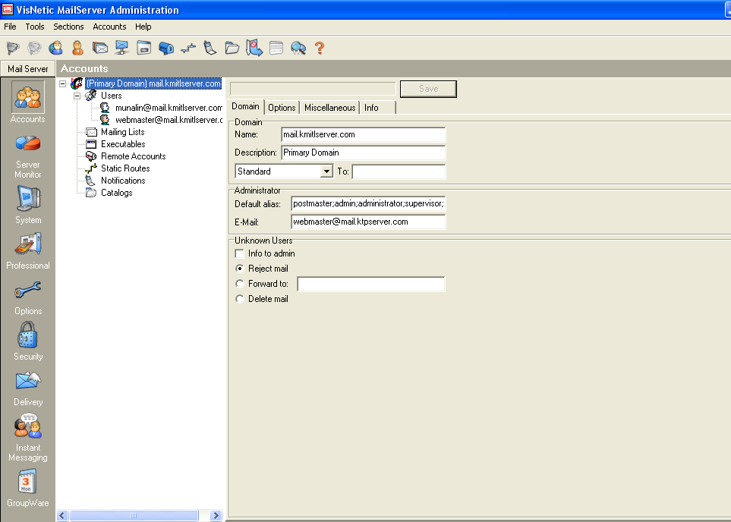
รูปที่ 5-1 โปรแกรมเมล์เซิร์ฟเวอร์
- ส่วน Accounts
Account เป็นส่วนที่บอกถึงผู้ใช้ทั้งหมดในเมล์เซิร์ฟเวอร์ ซึ่งเมล์เซิร์ฟเวอร์ที่ใช้ในโครงงานนี้คือ kmitlmail.com โดยข้อมูลของผู้ใช้จะประกอบด้วยชื่อผู้ใช้และรหัสผ่าน ซึ่งชื่อผู้ใช้และรหัสผ่านนี้จะต้องตรงกับข้อมูลในฐานข้อมูลด้วย

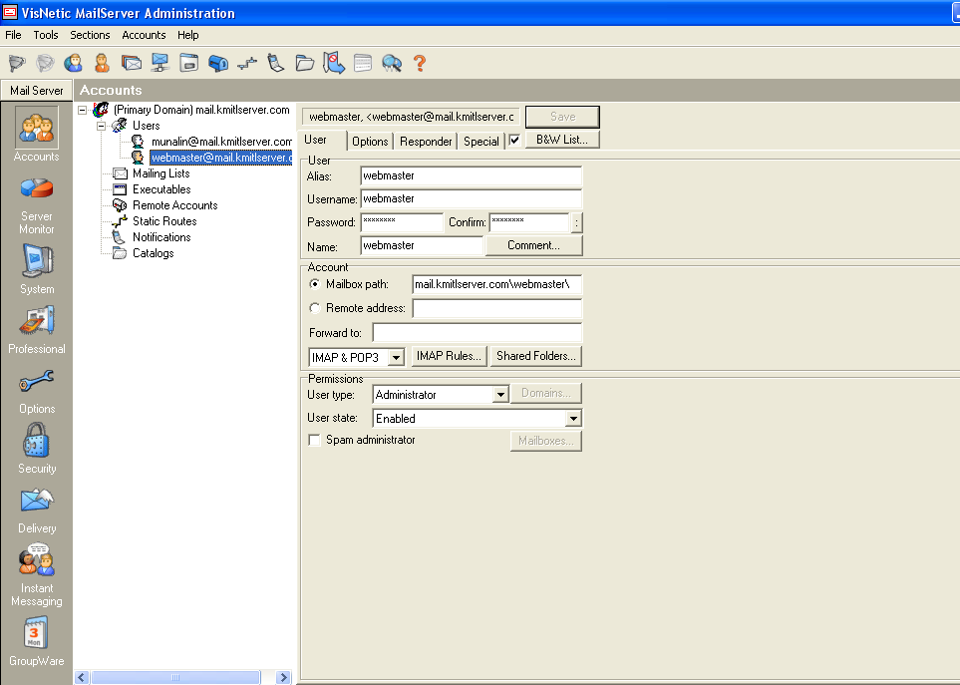

รูปที่ 5-2 โปรแกรมเมล์เซิร์ฟเวอร์ส่วน Account

- ส่วน Server Monitor
ส่วน Server Monitor เป็นส่วนที่แสดงการทำงานของเมล์เซิร์ฟเวอร์ การส่งเมล์ การรับเมล์ ปริมาณของข้อมูลที่ได้รับและส่งในเวลาต่างๆ

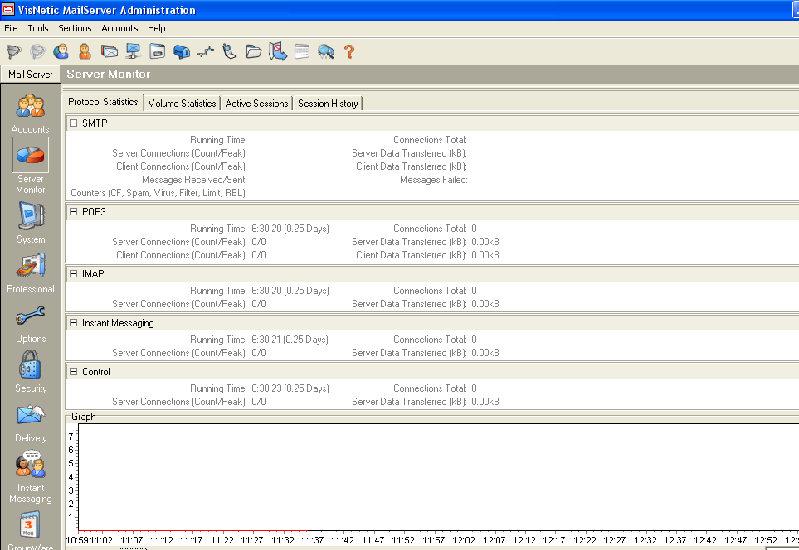

รูปที่ 5-3 โปรแกรมเมล์เซิร์ฟเวอร์ส่วน Server Monitor

- ส่วน System
ส่วน System แสดงระบบต่างๆ โปรโตคอลที่ใช้ของเมล์เซิร์ฟเวอร์

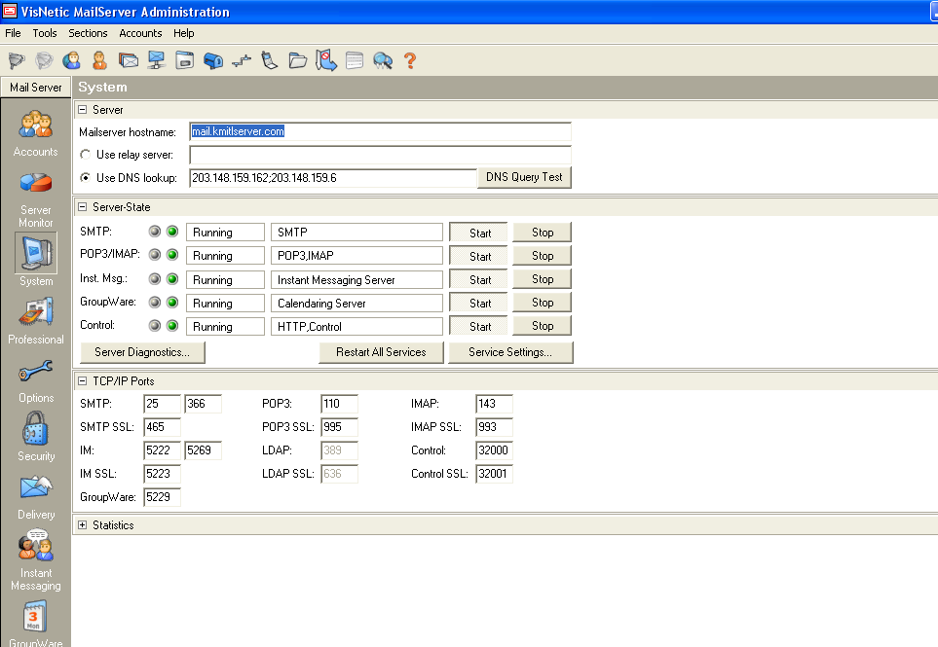

รูปที่ 5-4 โปรแกรมเมล์เซิร์ฟเวอร์ส่วน System

- ส่วน Security
ส่วน Security คือส่วนที่แสดงการป้องกันความปลอดภัยของเมล์เซิร์ฟเวอร์ จากรูปที่ 5-5 จะเห็นการรันของระบบป้องกันไวรัสของเมล์เซิร์ฟเวอร์นี้

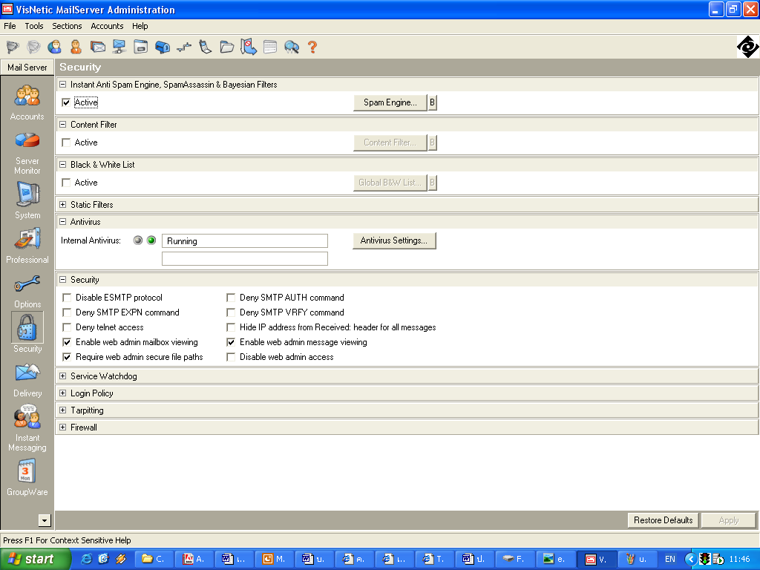

รูปที่ 5-5 โปรแกรมเมล์เซิร์ฟเวอร์ส่วน Security

5.2 ฐานข้อมูล
ส่วนฐานข้อมูลได้เลือกใช้ระบบจัดการฐานข้อมูล MySQL ด้วยเหตุผลคือ
- รองรับการใช้งานของภาษา PHP
- สามารถใช้กับ phpmyadmin ซึ่งเครื่องมือที่ช่วยให้การดูแลและบริหารฐานข้อมูลทำได้ง่ายและ สะดวกยิ่งขึ้นที่ใช้
- ใช้งานง่ายและสามารถจัดเก็บข้อมูลได้มาก
โครงสร้างของฐานข้อมูลได้ออกแบบตามข้อมูล และสิ่งที่จำเป็นสำหรับรองรับการใช้งานของเมล์เซิร์ฟเวอร์และเว็บเมล์ ซึ่งโครงสร้างของฐานข้อมูลสามารถเขียนเป็น E-R diagram ได้ดังรูปที่ 5-6

user
username
firstname
password
contact
username
name
phone
organiser
date
username
lastname
address
email
phone
time
type
group

รูปที่ 5-6 E-R diagram ของฐานข้อมูล

ฐานข้อมูลแบ่งเป็น 3 ตารางดังนี้

- ตาราง user
เป็นตารางเก็บข้อมูลเกี่ยวกับผู้ใช้หรือสมาชิก ซึ่งมีรายละเอียดดังนี้

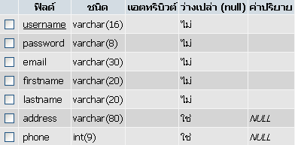
ตารางที่ 5-1 ตาราง user

- ตาราง organiser
เป็นตารางเก็บข้อมูลเกี่ยวกับตารางนัดหมายของผู้ใช้หรือสมาชิก ซึ่งมีรายละเอียดดังนี้

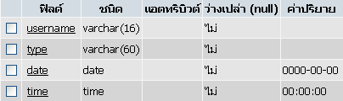
ตารางที่ 5-2 ตาราง organizer

- ตาราง contact
เป็นตารางเก็บข้อมูลเกี่ยวกับเลขหมายโทรศัพท์ของคนรู้จักของผู้ใช้หรือสมาชิก ซึ่งมีรายละเอียดดังนี้

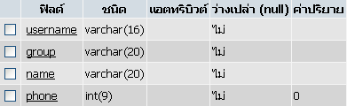
ตารางที่ 5-3 ตาราง contact

5.3 ส่วนเว็บเมล์
ส่วนเว็บเมล์ คือ ส่วนติดต่อกับผู้ใช้โดยผ่านอินเทอร์เน็ต ซึ่งในส่วนนี้ได้เลือกใช้ภาษา PHP ในการพัฒนา เนื่องจากภาษา PHP มีฟังชั่นที่รองรับในการรับส่งเมล์ และยังมี่ฟังชั่นที่สามารถติดต่อกับฐานข้อมูลได้ด้วย ซึ่งแบ่งออกเป็น 2 ส่วน คือ ส่วนติต่อกับฐานข้อมูล และส่วนติดต่อกับเมล์เซิร์ฟเวอร์
เมล์เซิร์ฟเวอร์

ฐานข้อมูล
เว็บเซิร์ฟเวอร์/
เว็บเมล์
ผู้ใช้
ผู้ใช้

อินเทอร์เน็ต

อินเทอร์เน็ต

รูปที่ 5-7 โครงสร้างของส่วนเว็บเมล์

ตัวอย่างของส่วนเว็บเมล์ที่ได้ออกแบบและพัฒนาให้ผู้ใช้สามารถใช้งานได้ง่ายเป็นดังนี้

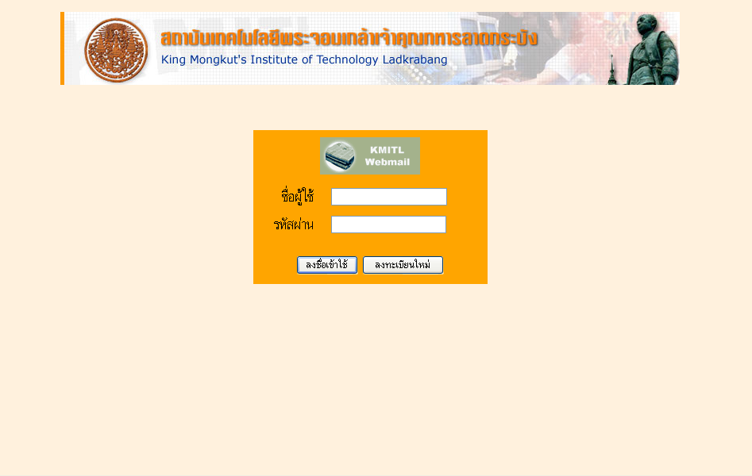

รูปที่ 5-8 หน้าจอแสดงการล็อกอินเข้าสู่ระบบ

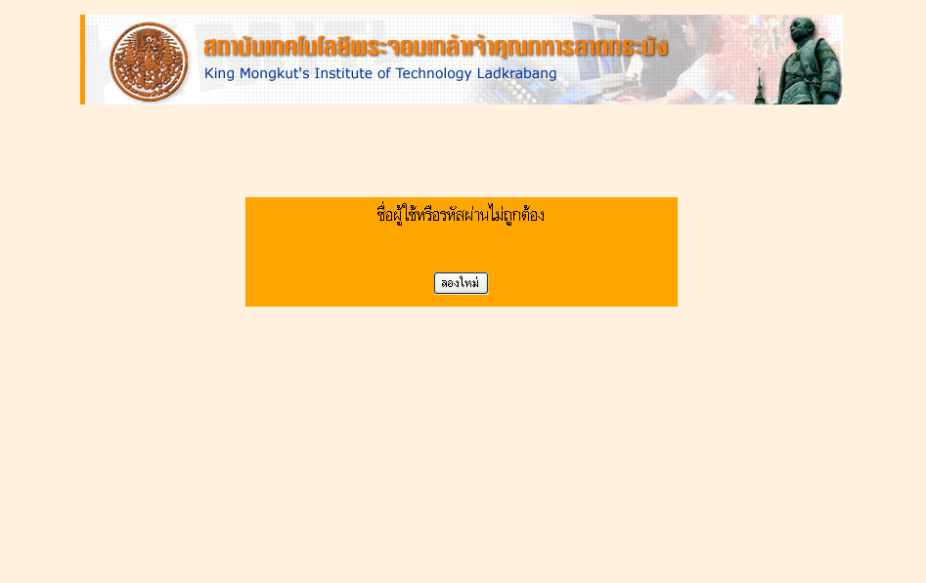

รูปที่ 5-9 หน้าจอแสดงการล็อกอินเข้าสู่ระบบไม่ถูกต้อง

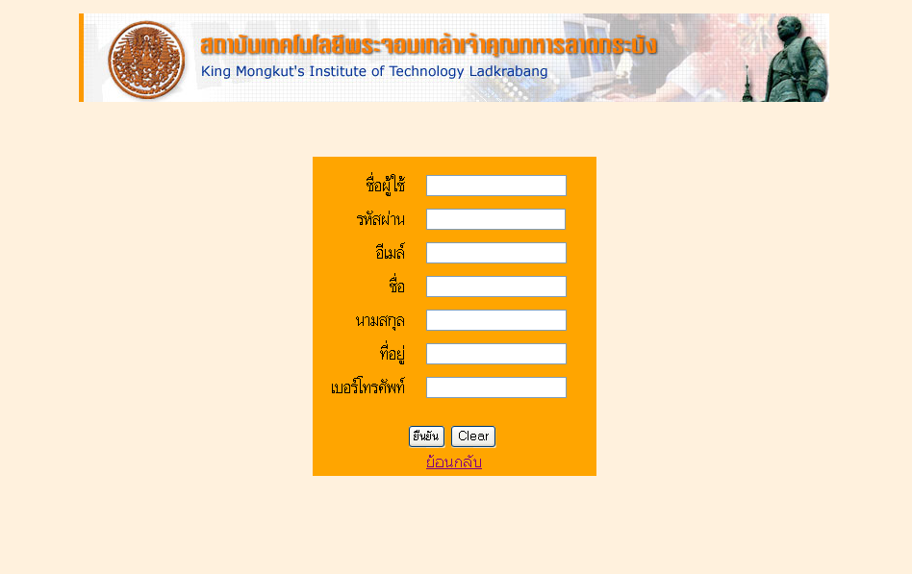

รูปที่ 5-10 หน้าจอแสดงการลงทะเบียนใหม่

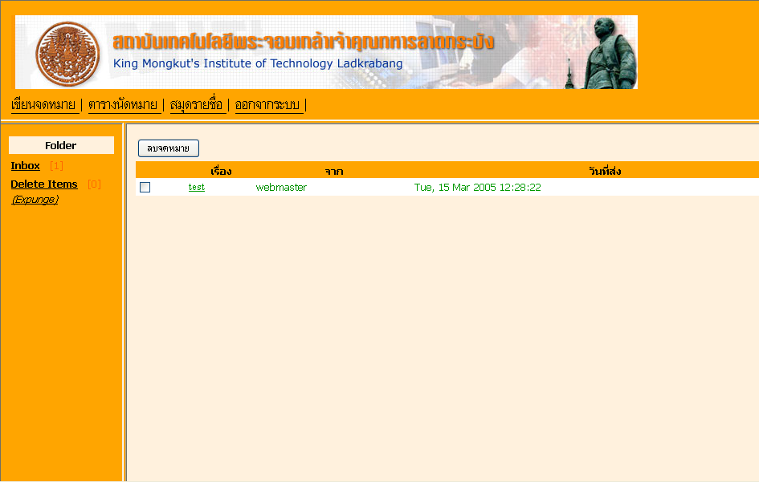

รูปที่ 5-11 หน้าจอแสดงการเข้าสู่ระบบ

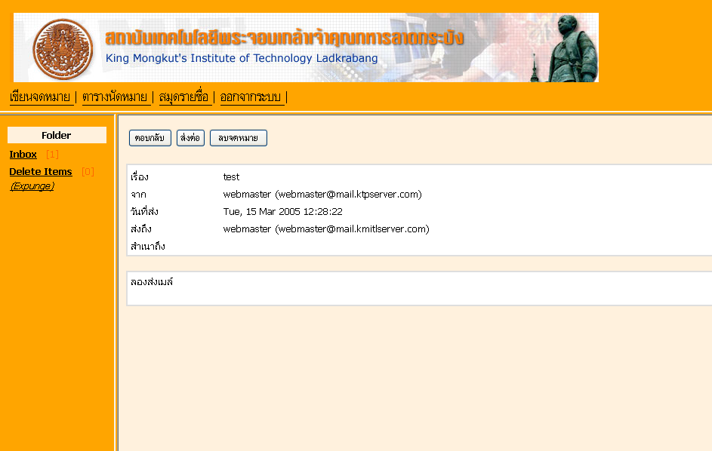

รูปที่ 5-12 หน้าจอแสดงการเปิดอ่านจดหมาย

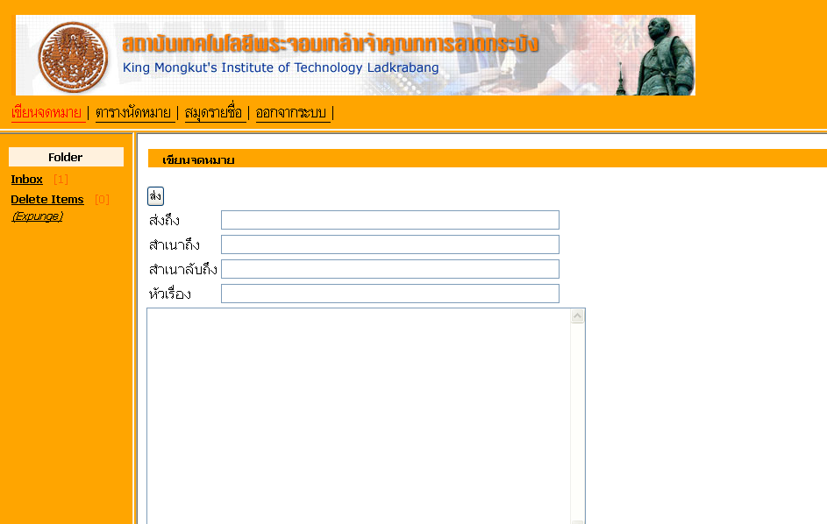

รูปที่ 5-13 หน้าจอแสดงการเขียนจดหมายใหม่

5.4 ส่วนแวบเมล์
เป็นส่วนติดต่อเมล์เซิร์ฟเวอร์ผ่านมือถือ ซึ่งในส่วนนี้ใช้ภาษา PHP ในการพัฒนา
เมล์เซิร์ฟเวอร์

โทรศัพท์มือถือ/แว็บเมล์
อินเทอร์เน็ต

แวบเมล์

ผู้ใช้

รูปที่ 5-14 โครงสร้างของส่วนแวบเมล์
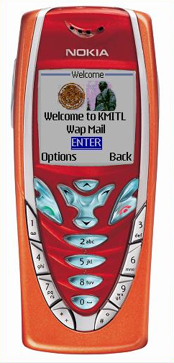
รูปที่ 5-15 แวบเมล์ที่แสดงผ่านหน้าจอมือถือ

6. การทดสอบประสิทธิภาพของเว็บและแวบเมล์

การทดสอบประสิทธิภาพเป็นการทดสอบการทำงานของระบบ โดยการป้อนอินพุตและเอาต์พุตและการส่งเมล์ รับเมล์ที่หลากหลายเพื่อทดสอบประสิทธิภาพของผลลัพธ์ของระบบ
ตัวอย่างการทดสอบประสิทธิภาพของระบบในที่นี้จะแบ่งออกเป็นส่งเมล์และรับเมล์ที่หลากหลายเพื่อทดสอบความถูกต้องและผลลัพธ์ที่ได้ ดังนี้
- รับเมล์ที่มีไวรัสเข้าสู่เมล์เซิร์ฟเวอร์
- รับเมล์ที่เป็นเมล์ขยะเข้าสู่เมล์เซิร์ฟเวอร์
- รับเมล์ที่เป็นบุคคลที่ไม่รู้จักเข้าเมล์เซิร์ฟเวอร์
- ส่งเมล์ที่ไม่มีหัวข้อความ
- ส่งเมล์ไปยังเมล์เซิร์ฟเวอร์ที่ไกล
- ส่งเมล์ที่ไม่มีชื่อผู้ส่ง
นอกจากนี้ยังป้อนค่าแปลกๆ และส่งเมล์แปลกๆ ออกจากเมล์เซิร์ฟเวอร์ ระบบสามารถส่งเมล์และรับเมล์ได้ตามปกติ ถูกต้อง และรวดเร็วภายในเวลาไม่เกิน 5 นาที สามารถรับและส่งเมล์ได้สำเร็จ
ดังนั้นสามารถสรุปประสิทธิภาพของเว็บและแวบเมล์ที่พัฒนาขึ้นได้ว่าอยู่ในระดับการตอบสนองที่เร็วปานกลางและสามารถส่งเมล์ รับเมล์ได้อย่างถูกต้อง เหมาะสำหรับผู้ใช้งานที่เริ่มต้นและเชี่ยวชาญ

7. บทสรุป

โครงงานที่ได้พัฒนาขึ้นนี้คือเว็บและแวบเมล์ โดยแบ่งโครงสร้างของออกเป็น 4 ส่วนตามสถาปัตยกรรม ได้แก่ ส่วนเมล์เซิร์ฟเวอร์ ส่วนฐานข้อมูล ส่วนเว็บเมล์ และส่วนแวบเมล์
เริ่มต้นผู้พัฒนาได้ติดตั้งเมล์เซิร์ฟเวอร์ เป็นเครื่องบริการที่ใช้รับส่งและจัดเก็บจดหมายของผู้ใช้ที่ลงทะเบียนหรือเป็นสมาชิก โดยโครงงานนี้เลือกใช้โปรแกรมเมล์เซิร์ฟเวอร์ Visnetic ซึ่งสามารถดาวน์โหลดได้จากเว็บไซด์ www.deerfield.com ผลลัพธ์คือ เมล์เซิร์ฟเวอร์ที่มีประสิทธิภาพ และสามารถป้องกันเมล์ที่เป็นไวรัสได้
ส่วนฐานข้อมูลส่วนฐานข้อมูลได้เลือกใช้ระบบจัดการฐานข้อมูล MySQL เพื่อมาจัดเก็บข้อมูลต่างๆของผู้ใช้ คือ ข้อมูลส่วนตัว ตารางนัดหมาย และรายชื่อเบอร์โทร ผลลัพธ์ คือ การดูแลและบริหารฐานข้อมูลทำได้ง่ายและสะดวกยิ่งขึ้น
ส่วนเว็บและแวบเมล์เป็นส่วนติดต่อกับผู้ใช้โดยผ่านอินเทอร์เน็ตและมือถือ ซึ่งในส่วนนี้ได้เลือกใช้ภาษา PHP ในการพัฒนา ผลลัพธ์คือ เว็บและแวบเมล์ที่ประสิทธิภาพในการรับส่งเมล์ เหมาะสมสำหรับผู้ใช้งานเริ่มต้นและเชี่ยวชาญ

8. แนวทางการพัฒนาต่อ

แนวทางในการพัฒนาโครงงานนี้ พิจารณาได้หลายประเด็น ดังนี้

- การพัฒนาเมล์เซิร์ฟเวอร์
เนื่องเมล์เซิร์ฟเวอร์ที่ใช้เป็นฟรีแวร์ ซึ่งอาจมีข้อจำกัดในตัวเอง ซึ่งควรได้รับการพัฒนาหรือสร้างเมล์เซิร์ฟเวอร์ใหม่เพื่อเพิ่มประสิทธิภาพของการรับส่งเมล์

- เพิ่มการจัดการด้านเว็บเมล์
เนื่องจากเว็บเมล์ที่ออกแบบและพัฒนานั้นมีข้อจำกัดอยู่ เช่น การจัดการกับเมล์ขยะ ดังนั้นควรกพัฒนาด้านเว็บเมล์ต่อไป

